LAPORAN KINERJA PEKANAN TENAGA PENDIDIKAN DAN KEPENDIDIKAN
SMK ASYSAAKIRIN

Nama : Insya Siti Nurul Istiqomah, S.Pd
Jabatan/Tugas : Guru BK dan Pembina Osis
Tanggal : 11 s/d 15 Mei 2026
No | Hari/Tanggal | MATERI YANG DISAMPAIKAN | Hambatan dikelas | Analisis Tindak Lanjut | Dokumentasi
1 | Senin, 11 Mei 2026 | Upacara bendera |  |  | 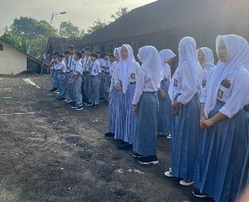
 |  | Pembiasaan Berseka |  |  | 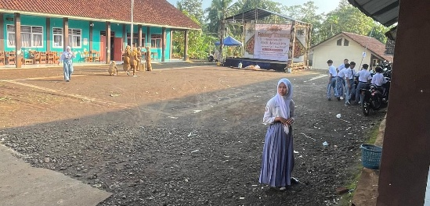
2. | Selasa,12 Mei 2026
3 | Rabu, 13 Mei 2026 | SPMB STAI Al Ruzhan
4 | Kamis,14 Mei 2026 | Libur
5 | Jumat,15 Mei 2026 | Libur
Rencana Materi Pekan Depan
KEGIATAN DILUAR TUPOKSI TUGAS
Hari Senin 11 mei 2026, piket kebersihan ruang guru

Yang Membuat,
INSYA SITI NURUL I, S.Pd

